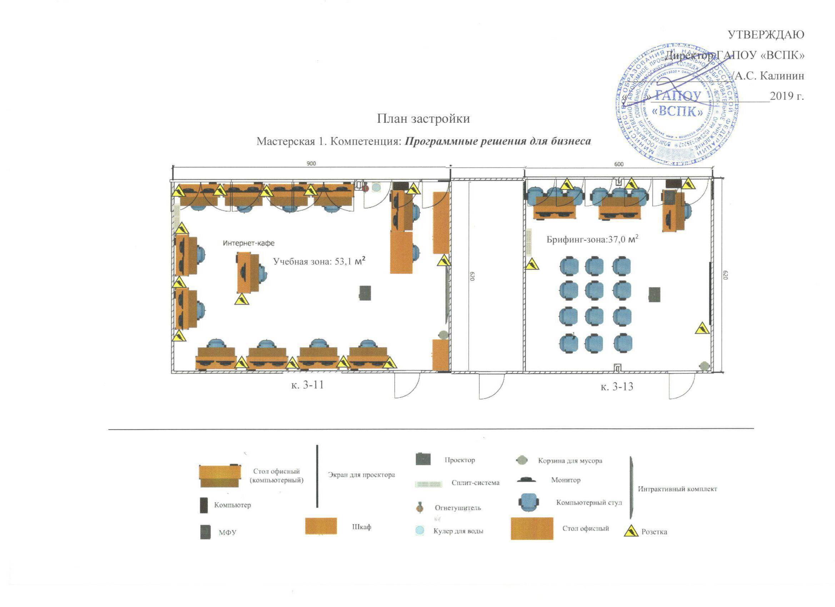

Количество АРМ учеников: 10
268

1
2
3
4
5
Зона демонстрации

6
16,6 м²
7
8
9
10

1
АРМ ученика

